Памятки о пожарной безопасности детей в летний период
12.05.2023
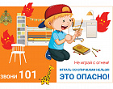

Адрес страницы: http://izmaylowo.mos.ru/your-safety/detail/11582623.html
Управа района Измайлово города Москвы

